《通信原理》课程实验报告
（2024-2025学年第1学期）

专 业： 电子信息工程
班 级： 电子信息工程2201班
学 号： 20222B1016
姓 名： 杨忆环
报告时间： 2024年12月16日

智能科学与工程学院
实验名称 | 实验七 2FSK调制与解调
实验日期 | 2024年12月16日 | 实验成绩

【实验内容】
2FSK调制与解调

【实验目的】
1.掌握用键控法产生FSK信号的方法。
2.掌握FSK非相干解调的原理。

【实验器材、设备和平台】
1.主控&信号源、9号模块 各一块
2.双踪示波器 一台
3.连接线 若干

【实验注意事项】
1．平台的供电状态：检查每个模块的LED电源指示灯（+5V、+12V、-12V）是否正常点亮，打开实验箱右侧总电源开关及各模块电源开关，各模块右边的LED灯应全亮；
2．实验连线：准备工作做完后，需要进行连线操作时，请先将单元模块断电，捏住插头的头部进行插拔，切勿直接拽线。
3．实验平台的接地：所有模块最右侧有GND标识的∩型柱为测试仪表（如示波器）的接地端。
4．实验数据中的幅度：本指导书中所有交流信号的幅度指的是示波器中的峰峰值，直流信号指的是示波器中的最大值。
5．实验项目的设定方法：主控模块开电后，会先显示厂家的LOGO界面，然后自动进入到主菜单界面，旋转控制旋钮完成实验课程的选定，按压旋钮完成确认。
6．示波器观测规范：观测实验波形时，有三种操作方法。
（1）对于测试勾，可直接用示波器探头夹夹住测试后并确定夹紧即可；
（2）或将示波器探头夹取下来，直接用探头夹接触测试点，观察波形时需要注意固定好示波器探头；
（3）对于台阶插座，可用实验导线连接台阶座与示波器的探勾。

【实验原理】
1、实验原理框图
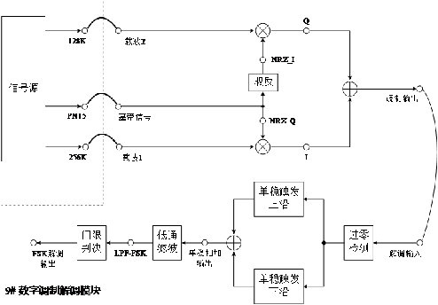
图1 FSK调制及解调实验原理框图
2、实验框图说明
基带信号与一路载波相乘得到1电平的ASK调制信号，基带信号取反后再与二路载波相乘得到0电平的ASK调制信号，然后相加合成FSK调制输出；已调信号经过过零检测来识别信号中载波频率的变化情况，通过上、下沿单稳触发电路再相加输出，最后经过低通滤波和门限判决，得到原始基带信号。
3、2FSK基本原理
频移键控是利用载波的频率变化来传递数字信息。2FSK信号的表达式可简化为：
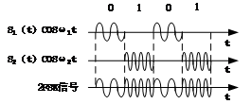
图2 2FSK信号的时域波形

【实验步骤】
任务一 FSK调制
概述：FSK调制实验中，信号是用载波频率的变化来表征被传信息的状态。本任务中，通过调节输入PN序列频率，对比观测基带信号波形与调制输出波形来验证FSK调制原理。
1、模块关电，按表格所示进行连线。
源端口 | 目的端口 | 连线说明
信号源：PN | 模块9：TH1(基带信号) | 调制信号输入
信号源：256KHz(载波) | 模块9：TH14(载波1) | 载波1输入
信号源：128KHz(载波) | 模块9：TH3(载波2) | 载波2输入
模块9：TH4(调制输出) | 模块9：TH7(解调输入) | 解调信号输入
2、模块开电，设置主控菜单，选择【主菜单】→【通信原理】→【FSK数字调制解调】。将9号模块的S1拨为0000。调节信号源模块的W2使128KHz载波信号的峰峰值为3V，调节W3使256KHz载波信号的峰峰值也为3V。
3、此时系统初始状态为：PN序列输出频率32KHz。
任务二 FSK解调
概述：FSK解调实验中，采用的是非相干解调法对FSK调制信号进行解调。实验中通过对比观测调制输入与解调输出，观察波形是否有延时现象，并验证FSK解调原理。观测解调输出的中间观测点，如TP6（单稳相加输出），TP7（LPF-FSK），深入理解FSK解调过程。
1、保持任务一中的连线及初始状态。
2、对比观测调制信号输入以及解调输出：以9号模块TH1为触发，用示波器分别观测9号模块TH1和TP6（单稳相加输出）、TP7（LPF-FSK）、 TH8（FSK解调输出），验证FSK解调原理。
3、以信号源的CLK为触发，测9号模块LPF-FSK，观测眼图。

【实验记录与结果分析】
任务一 FSK调制
实验操作及波形观测。
（1）示波器CH1接9号模块TH1基带信号，CH2接9号模块TH4调制输出，以CH1为触发对比观测FSK调制输入及输出，验证FSK调制原理。

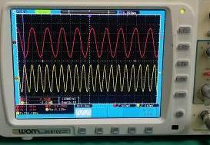
图 1载波1为256kHz,载波2为128kHz
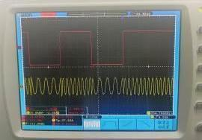
图 2 PN为32KHz的FSK调制

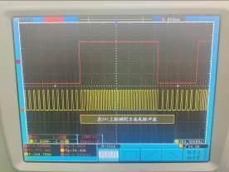
图 3 PN为32KHz的FSK单稳相加输出
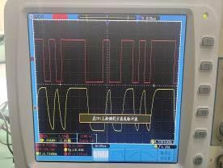
图 4 PN为32KHz的FSK低通滤波

（2）将PN序列输出频率改为64KHz，观察载波个数是否发生变化。

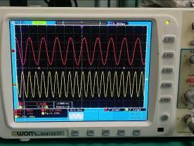
图 5载波1为256kHz,载波2为128kH
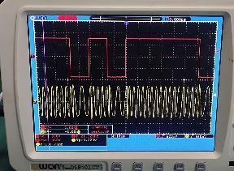
图 6 PN为64KHz的FSK调制

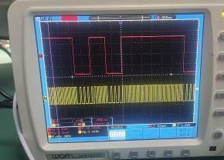
图 7 PN为64KHz的FSK单稳相加输出
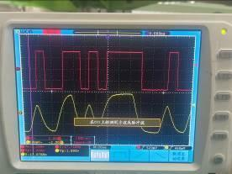
图 8 PN为64KHz的FSK低通滤波

任务二 FSK解调
以信号源的CLK为触发，测9号模块LPF-FSK，观测眼图。

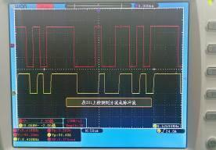
图 9 PN为32KHz的FSK解调
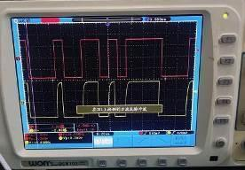
图 10 PN为64KHz的FSK解调

【实验小结】
1.分析实验电路的工作原理，简述其工作过程；
答：
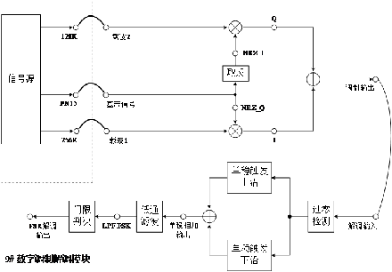
图 11 FSK调制及解调原理框图
（1）工作原理：
- 调制部分原理：
基带信号处理：
基带信号与第一路载波（频率f1）相乘，生成表示“1”的ASK信号。
基带信号经取反后与第二路载波（频率f0​）相乘，生成表示“0”的ASK信号。
信号合成：
两路ASK信号相加，生成频率f0​和f1​间切换的2FSK信号。
2) 解调部分原理：
过零检测：
对已调信号进行零交点检测，捕捉频率切换点（反映“1”和“0”间的变化）。
单稳触发：
使用上沿和下沿单稳触发器处理频率变化信号，提取切换信息。
滤波与判决：
通过低通滤波去除高频成分，保留原始基带信号特征。
使用门限电路进行二值判决，恢复最终的数字信号。
（2）工作过程
1）调制过程：
输入基带信号“0”或“1”。
基带信号与载波f1相乘生成高频ASK信号，表示“1”。
基带信号经取反后与载波f0​相乘生成低频ASK信号，表示“0”。
两个信号相加，得到频率在f0​和f1​之间变化的2FSK信号。
- 解调过程：
已调信号通过过零检测器捕获频率变化点。
单稳触发电路处理检测结果，生成与原基带信号相对应的方波。
方波信号经低通滤波去噪，保留基带信号。
门限判决器将模拟信号转换为二值信号，恢复原始基带数据。

2.分析FSK调制解调原理。
答：
（1）2FSK基本原理
频移键控是利用载波的频率变化来传递数字信息。2FSK信号的表达式可简化为：
图 12 2FSK信号的时域波形

（2）调制
表达式：在2FSK中，载波的频率随二进制基带信号在f₁和f₂两个频率点间变化。故其表达式为：
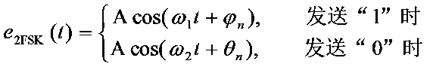
2FSK信号的表达式：
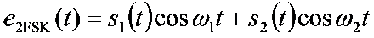
2FSK信号产生方法：
1）采用模拟调频电路来实现：信号在相邻码元之间的相位是连续变化的。
2）采用键控法来实现：相邻码元之间的相位不一定连。
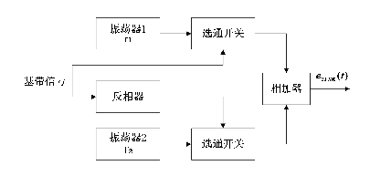
（3）解调
1）非相干解调
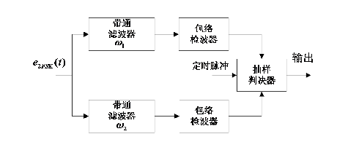
2）相干解调
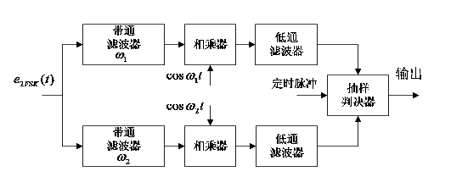
3）其他解调方法：比如鉴频法、差分检测法、过零检测法等。下图给出了过零检测法的原理方框图及各点时间波形。
